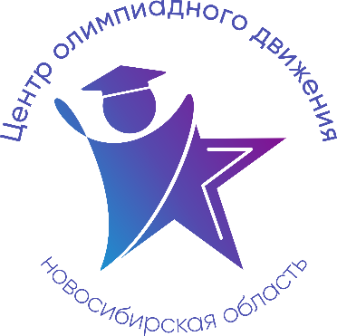



Расписание учебно-тренировочных занятий
для школьников по подготовке
к муниципальному этапу всероссийской олимпиады школьников
в 2022-2023 учебном году по Обществознанию

Для участия в учебно-тренировочных занятиях до 10 ноября 2022 года включительно обучающимся необходимо заполнить форму заявки, расположенную по ссылке: https://forms.gle/YYwTQJdscm8kbC3e9

Заполняя форму, Вы автоматически даете согласие на обработку персональных данных.

Дата | Время | Ссылка на онлайн-подключение | Тема занятия | Данные преподавателя
10.11.2022 | 15.00-16.30 | https://teams.microsoft.com/l/meetup-join/19%3a043874784bca4fa795effe03325c4fb2%40thread.tacv2/1666665385483?context=%7b%22Tid%22%3a%227f50e326-9a00-461f-bbe2-f6a63647079f%22%2c%22Oid%22%3a%22f29c7605-22e8-4cc6-933b-c15cac1fb27e%22%7d | Особенности подготовки к муниципальному этапу Олимпиады по обществознанию: тестовые задания и задачи  (7-11 класс) | Лейбова Екатерина Константиновна,  кандидат педагогических наук, специалист управления организации приема абитуриентов, Московский городской педагогический университет  8 913 989 31 31
14.11.2022 | 15.00-16.30 | https://teams.microsoft.com/l/meetup-join/19%3a043874784bca4fa795effe03325c4fb2%40thread.tacv2/1666665385483?context=%7b%22Tid%22%3a%227f50e326-9a00-461f-bbe2-f6a63647079f%22%2c%22Oid%22%3a%22f29c7605-22e8-4cc6-933b-c15cac1fb27e%22%7d | Культура в социально-гуманитарных исследованиях  (7-11 класс) | Красильникова Екатерина Ивановна,  доктор исторических наук, доцент, профессор кафедры истории и политологии ФГБОУ ВО «НГТУ»  8 903 905 46 20
14.11.2022 | 16.45-18.15 | https://teams.microsoft.com/l/meetup-join/19%3a043874784bca4fa795effe03325c4fb2%40thread.tacv2/1666665385483?context=%7b%22Tid%22%3a%227f50e326-9a00-461f-bbe2-f6a63647079f%22%2c%22Oid%22%3a%22f29c7605-22e8-4cc6-933b-c15cac1fb27e%22%7d | Особенности подготовки к муниципальному этапу Олимпиады по обществознанию: разбор заданий  (7-11 класс) | Красильникова Екатерина Ивановна,  доктор исторических наук, доцент, профессор кафедры истории и политологии ФГБОУ ВО «НГТУ»  8 903 905 46 20
16.11.2022 | 16.00-17.30 | https://teams.microsoft.com/l/meetup-join/19%3a043874784bca4fa795effe03325c4fb2%40thread.tacv2/1666665385483?context=%7b%22Tid%22%3a%227f50e326-9a00-461f-bbe2-f6a63647079f%22%2c%22Oid%22%3a%22f29c7605-22e8-4cc6-933b-c15cac1fb27e%22%7d | Политика в социально-гуманитарных исследованиях  (7-11 класс) | Вальдман Игорь Александрович,  кандидат философских наук, доцент, доцент кафедры социальной антропологии и межкультурных коммуникаций Сибирского института управления – филиала РАНХиГС  8 913 940 30 71
16.11.2022 | 17.45-19.15 | https://teams.microsoft.com/l/meetup-join/19%3a043874784bca4fa795effe03325c4fb2%40thread.tacv2/1666665385483?context=%7b%22Tid%22%3a%227f50e326-9a00-461f-bbe2-f6a63647079f%22%2c%22Oid%22%3a%22f29c7605-22e8-4cc6-933b-c15cac1fb27e%22%7d | Что такое геополитика?  (7-11 класс) | Вальдман Игорь Александрович,  кандидат философских наук, доцент, доцент кафедры социальной антропологии и межкультурных коммуникаций Сибирского института управления – филиала РАНХиГС  8 913 940 30 71

